Общее описание
Приложение – сервис знакомств. Состоит из 3 частей: экран входа, экран регистрация (визард с полями анкеты пользователя), основной раздел (WebView с мобильной версией сайта знакомств) и сервиса по приему и отображению push-сообщений.

Требования к приложению
- Поддержка Android 5.0+
- Все тексты должны быть на английском. Логин должен отображаться как Login и так далее. Все сообщения также должны отображаться на английском (goolgle translate в помощь).

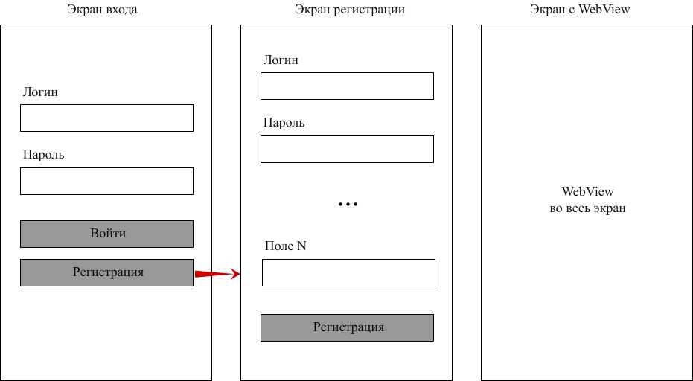
Рисунок 1. Экраны приложения

Первые 2 экрана – фиктивные и необходимы лишь для обхода модераторов google. Реальных запросов с этих активити поступать не будет. Реальным пользователям необходимо отображать сразу 3 раздел с WebView. Дизайн-макеты первых двух экранов отсутствуют. Дизайн на усмотрение разработчика. Достаточно разместить стандартные инпуты.

Экраны

Экран входа
Активити с полями логин, пароль и 2 кнопками: войти и регистрация. При нажатии на кнопку “регистрация” открывается экран регистрации. При нажатии на кнопку “войти” происходит отображение сообщения “Неверный логин/пароль. Обратитесь в службу поддержки”. Данный экран является фиктивным, реальных запросов никуда не отправляется.

Экран регистрации
Визард с полями анкеты пользователя. Состоит из стандартных полей: логин, пароль, пароль еще раз, email, дата рождения, пол, имя. Обязательно должна присутствовать возможность добавить фото профиля. Анкету можно дополнить такими полями, как: вес, рост, “о себе”, место работы, образование и так далее. Тут разработчик должен проявить немного фантазии и создать подобие реальной анкеты для сервиса знакомств. Группировка полей и дизайн – на усмотрение разработчика. Данные с данного визарда никуда не отправляются. При нажатии на кнопку “Готово ” пользователь возвращается на экран авторизации и ему отображается сообщение “регистрация завершена”.
Обязательные требования для раздела
- Минимум 4 экрана в визарде
- Возможность прикреплять фото
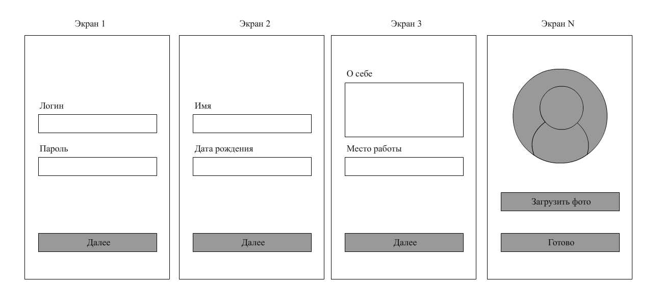
Рисунок 2. Визард регистрации

Экран с WebView
Основной раздел, который отображает WebView с мобильной версией сайта.
Требования к работе WebView
- Обязательно в манифесте использовать параметр android:usesCleartextTraffic="true"
- должен поддерживать всю работу с JS
- работу с localstorage
- загрузку фото и снимков с камеры (например, поиск по фото в яндекс картинках)
- javaScriptEnabled={true}
- allowUniversalAccessFromFileURLs={true}
- allowFileAccess={true}
- domStorageEnabled={true}
- cacheEnabled={true}
- Должна поддерживаться кнопка назад в браузере
- Должен запоминаться последний загруженный URL
- https://stackoverflow.com/questions/27490192/android-webview-display-the-last-seen-page
- Должна быть поддержка редиректов
- https://stackoverflow.com/questions/4066438/android-webview-how-to-handle-redirects-in-app-instead-of-opening-a-browser
- WebView не должна терять куки
- WebView не должна перезагружать страницу при повороте экрана (поворот можно вообще залочить в вертикальной ориентации)

Логика работы приложения

Проверка пользователя и отображение экранов
Приложение при помощи специального запроса на сервер определяет реальный это пользователь или же модератор google. В зависимости от этого отображается либо первоначальный экран с формой авторизации (для модераторов), либо экран с webview (для реальных пользователей).

При запуске приложения происходят следующие проверки:
- Проверяется локальная дата устройства. Если она меньше даты X (Дата зашивается в приложение. Дата будет указана в сопроводительном письме к данному ТЗ. Параметр DateX), то отображается экран авторизации.
- Если же она больше даты X, то выполняется запрос на сервер, который определяет какой из экранов отобразить пользователю.
Запрос проверки:
URL запроса будет указан в сопроводительном письме к данному ТЗ. Параметр RestURL.
POST: RestURL
Header: Content-Type: application/json
Данные в формате json
{
packageName: bundleId,
emulator: isEmulator,
debug: false,
androidId: ANDROID_ID,
source: referrer.installReferrer,
fromPush: fromPush,
pushCount: pushCount,

}

bundleId - имя пакета
isEmulator - эмулятор или нет (true/false)
debug - всегда false для релизной версии. True для того, чтобы протестировать работу webview.
ANDROID_ID - уникальный ID устройства
referrer.installReferrer - параметр из библиотеки https://developer.android.com/google/play/installreferrer/
fromPush - true/false - идет ли запрос после открытия пуш сообщения
pushCount – 0, если fromPush == false. Если fromPush == true, то какой этот пуш по счету для данного устройства (приходит в пуше в параметре pushCount)

Формат ответа
{
result: true/false,
url: "https://ya.ru",
lastUrl: true/false
}

Если result == false, то это модератор и ему необходимо отобразить экран авторизации. Если жеresult == true, то это реальный пользователь. Ему необходимо отобразить экран с webview. Проверяем другой параметр:lastUrl. Если lastUrl == false, то отображаем сайт из параметра url. Если lastUrl == true, то проверяем есть ли в памяти webview - последний url. Если да, открываем webview с ним. Если нет, то открывает webview с пришедшим url.

Пример кода:

if (res.data.result) {
DefaultPreference.get('LAST_URL').then(value => {
let url = res.data.url;
if (value != null && res.data.lastUrl) {
url = value;
}
props.navigation.replace('WebView', {url: url})
});

- Если отсутствует доступ в интернет или же произошла ошибка выполнения запроса из предыдущего пункта, то отображается экран авторизации.

Работ Push-сервиса
Приложение должно уметь регистрировать pushkey и обрабатывать входящие сообщения: Заголовок + текст.

3.2.1 Отправка Push Key

Необходимо реализовать запрос на сервер. Запрос выполняется в рамках метода onNewToken firebase сервиса.

GET: FirebaseURL?key=PUSH_KEY&androidId=ANDROID_ID

PUSH_KEY - ключ для отправки push уведомлений (параметр метода onNewToken)
ANDROID_ID - уникальный ID устройства

В ответ ничего не придет. Лишь вернется 200. Так исторически сложилось

3.2.2 Обработка пушей

Формат пуш сообщения:

data: {"apps":"server","type":"push","title":"To you (1) a new message","message":"How are you!","pushCount":"1"}

При клике по пушу, открывается приложение и выполняется стандартная проверка из пункта 3.1.

3.3 Поддержка Яндекс AppMetric
Добавить поддержку метрики. Вставить в класс Application следующий код:
YandexMetricaConfig config = YandexMetricaConfig.newConfigBuilder("64815e57-65d7-4267-945f-b35d1e49f8e7").build();
// Initializing the AppMetrica SDK.
YandexMetrica.activate(getApplicationContext(), config);
// Automatic tracking of user activity.
YandexMetrica.enableActivityAutoTracking(this);
YandexMetrica.setUserProfileID(Utils.getAndroidId(getContentResolver()));

Ключ, который выделен красным заменить на ключ из сопроводительного письма.

Входные данные
В сопроводительном письме будут переданы следующие данные:
FirebaseURL- для пушей
RestURL - для rest запросов
DateX - Дата X
Google-services.json
Иконки приложения и пушей
Название приложение
Название пакета

Тестирование и процесс выполнения задания

5.1 Процесс взаимодействия
Взаимодействие заказчика и исполнителя происходит на основании договора, заключенного на фриланс платформе через безопасную сделку.
Для тестирования заказчиком необходимо передать ему 2 APK:
- Обычное приложение со всеми проверками, чтобы его выкинуло на экран заглушки (авторизация + регистрация)
- APK с отключённой проверкой даты и параметром запроса к серверу debug:true, чтобы открылся экран с webview
Если все хорошо, то заказчик закрывает договор на платформе, исполнителю переводятся деньги. После исполнитель отправляет файлы из раздела 6.

5.2 Кейсы тестирования
- Проверить что работает кнопка назад в браузере
- Проверить, что можно прикрепить картинку в браузере (например, поиск по картинке в яндексе)
- Поверить, что при закрытии приложения и повторном открытии запоминается последний url
- Проверить корректность пушей
- Проверить, что все параметры в запросе передаются корректные, нигде не осталось заглушек, мок-объектов итд
- Пройтись по приложению и половить падения
Убедительная просьба: тестировать приложения перед отправкой (хотя бы по этому списку)

Что необходимо от разработчика
- Исходный код
- Подписанный aab или apk файл

